Soustava žláz s vnitřním vyměšováním (endokrinní soustava)

Úkol: Přiřaď k číslům správný název žlázy a příslušného hormonu.
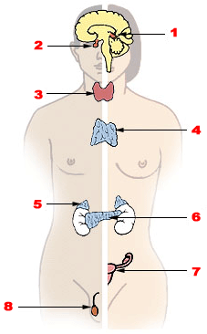
1… šišinka - melatonin (vnímání času, dne a noci)
2… hypofýza – růstový hormon, hormony ovlivňující další endokrinní žlázy, prolaktin
3… štítná žláza a příštitná tělíska – tyroxin, hormon regulující množství vápníku v krvi
4… brzlík – hormon ovlivňující obranyschopnost organismu, hlavně u dětí
5… nadledvinky – adrenalin (dřeň), kortizol (kůra)
6… slinivka břišní - inzulín
7… vaječníky - estrogen
8… varlata - testosteron

zdroj obrázku: http://sestra.org/Endokrinn%C3%AD_syst%C3%A9m

